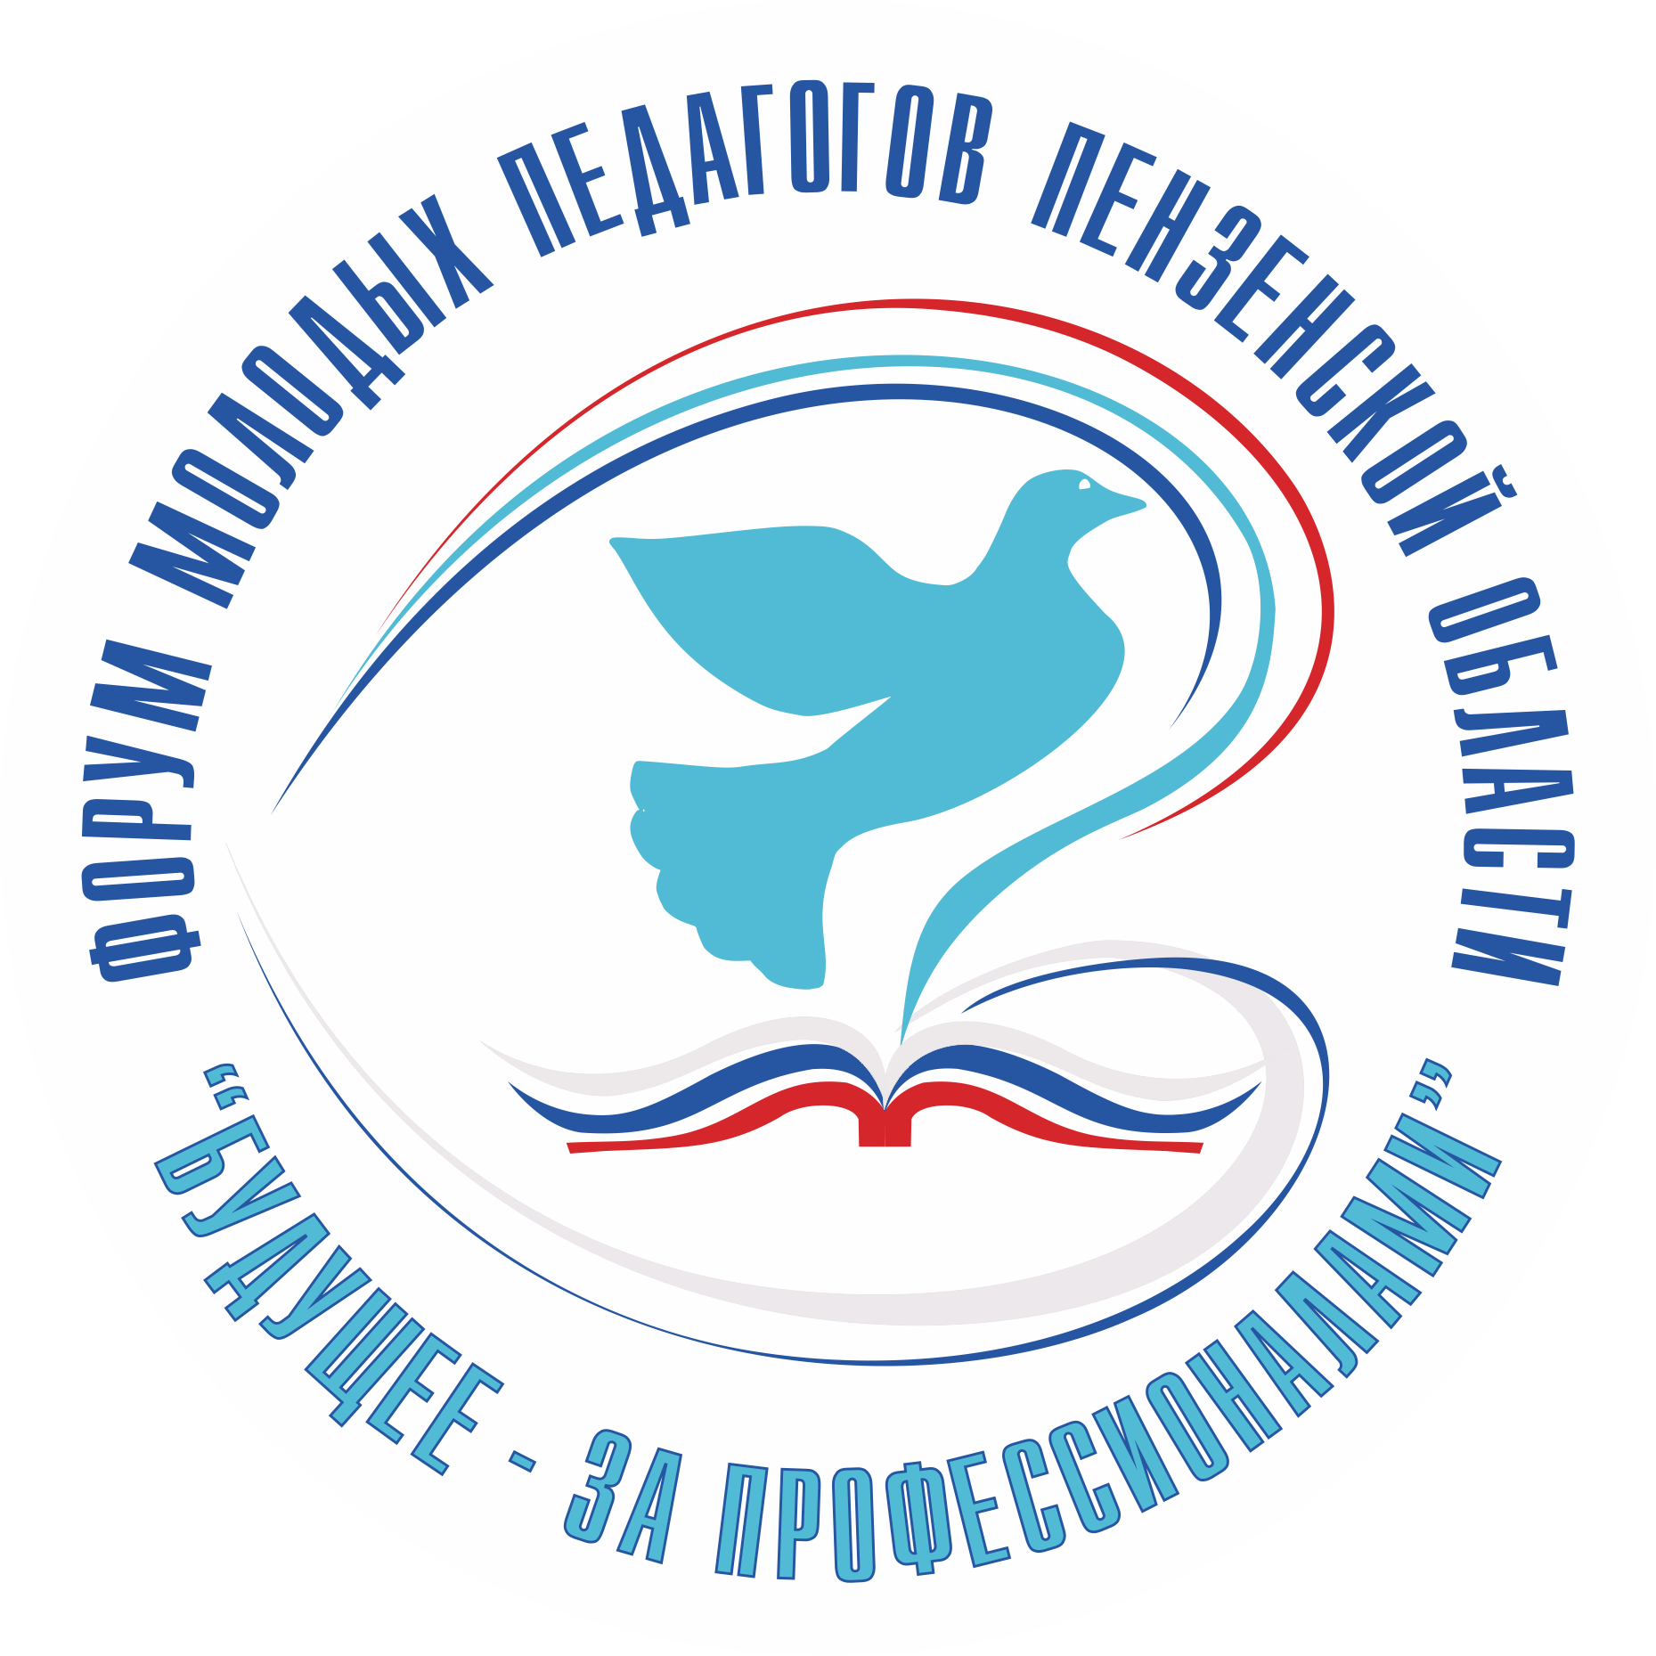

С 28 по 30 июня 2022г. на базе оздоровительного лагеря «Строитель» Городищенского района Пензенской области проходил VIII форум молодых педагогов Пензенской области «Будущее – за профессионалами», организованный ПЕНЗЕНСКОЙ ОБЛАСТНОЙ ОРГАНИЗАЦИЕЙ ОБЩЕРОССИЙСКОГО ПРОФСОЮЗА ОБРАЗОВАНИЯ, МИНИСТЕРСТВОМ ОБРАЗОВАНИЯ ПЕНЗЕНСКОЙ ОБЛАСТИ, ГАОУ ДПО «ИНСТИТУТОМ РЕГИОНАЛЬНОГО РАЗВИТИЯ ПЕНЗЕНСКОЙ ОБЛАСТИ», ПЕДАГОГИЧЕСКИМ ИНСТИТУТОМ ИМ. В.Г. БЕЛИНСКОГО ПЕНЗЕНСКОГО ГОСУДАРСТВЕННОГО УНИВЕРСИТЕТА.
Каждый из дней форума проводился под девизом: «ПриОБЩЕНИЕ», «ПриРАЩЕНИЕ», «ПриЗНАНИЕ». Молодые педагоги были разбиты на несколько групп (общее образование, дошкольное образование, дополнительное образование), каждая из которых осваивала свою образовательную программу. В программу входили тренинги, мастер-классы, аспекты правового воспитания тимбилдинги и т.д Своим мастерством и опытом с молодыми педагогами делились их старшие коллеги: учителя, воспитатели, инструктора по физкультуре, педагоги-психологи, а также преподователи кафедр институтов и университета.
В вечернее время проводились развлекательные мероприятия: спортивная перезагрузка, дискотеки, вечер встречи с фольклорным ансамблем «Лель» Пензенского музыкального колледжа им. А.А. Архангельского.
Участником форума была наша молодая воспитательница Бородина Е.В.
Она поделилась с педагогами МДОУ ДС №1 г.Белинского впечатлениями от участия в данном мероприятии, интересными идеями и зарядом положительных эмоций.
